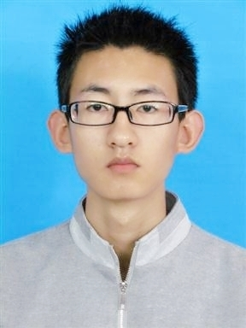

社会简历
2014-2018年 辽宁工程技术大学 在读理论与应用力学专业。
特长：从小热爱计算机，对计算机的网络发展有着深的认识，喜欢不断去探索新的知识，熟练windows操作系统，对于计算机出现的问题，会研究直到解决，积累了大量的操作系统经验。
技能：大学期间培养了独立自主的学习能力，开始学习python，利用python爬虫实现数据提取功能，并不断系统的学习。对于新的知识，不断利用网络资源学习掌握。
优势：积极向上，心态良好，喜欢研究技术，遇到不会的技术知识，会不停去学习直到学会。拥有团队协作感，喜欢和大家愉快工作，平易近人，比较喜欢倾听，拥有对于计算机的热爱和不断学习探索的热情。
证书荣誉
英语CET-4
2015-2016校二等奖学金

自我评价
喜欢计算机，能吃苦耐劳，对于计算机行业耐得住孤独，有长期从事计算机行业的打算。
热爱数学，逻辑思维良好，

特长爱好
篮球运动健身跑步，吉他音乐，计算机编程

▶ 姓 名：王文彬
▶ 性 别：男
▶ 出生日期：1994.12.13
▶ 毕业学校：辽宁工程技术大学
▶ 专 业：理论与应用力学
▶ 联系方式：18342806338
▶ 电子邮箱：1021609384@qq.com
▶ 求职意向：计算机相关工作
个人简历

